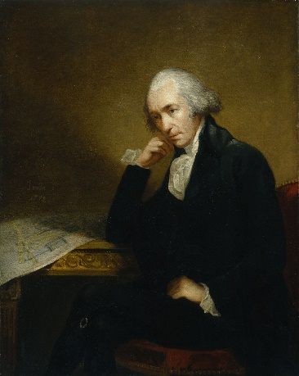
James watt
19 janvier 1736 a greenock
Mort le 15 aout 1819 a heatfield hall
Connu pour sa machine a vapeur
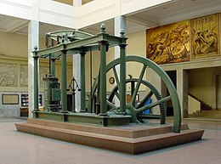
Il est anglais

